Leader o influencer? La politica cerca visibilità
E se il consenso non si misurasse più in voti, ma in like?

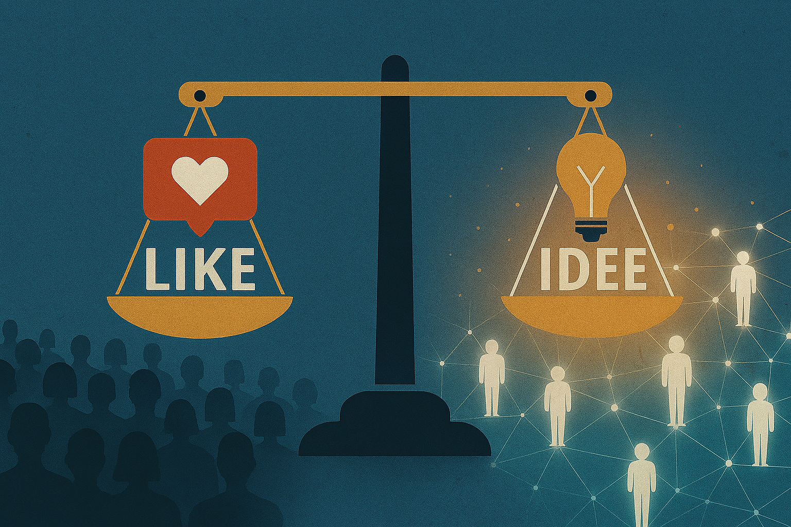

Introduzione
Negli ultimi anni la comunicazione politica ha subito una trasformazione radicale. I leader non parlano più solo dai palchi istituzionali: competono per visibilità nelle stesse arene digitali dove dominano gli influencer. In questo scenario, il confine tra autorevolezza e popolarità si fa sempre più sottile. È ancora il voto a legittimare il potere, o è l’algoritmo a decidere chi conta davvero?
La dittatura degli influencer: potere fragile, ma pervasivo
Gli influencer hanno conquistato uno spazio crescente nella sfera pubblica. Non si limitano più a suggerire prodotti o stili di vita: oggi orientano gusti, consumi e persino opinioni politiche. Il loro potere è enorme, ma fragile, perché si fonda su una popolarità effimera. Un pubblico che cambia rapidamente può svuotare di autorità anche chi è visibile ma non competente. Nonostante questa debolezza, gli influencer si sono imposti come protagonisti del dibattito politico. Il loro potere non si esercita con la forza, ma con la seduzione: è diretto, perché passa dai social senza mediazioni, ed è pervasivo, perché invade ambiti sempre più vasti della vita pubblica.
Partecipazione dal basso: il pubblico protagonista
Un altro segnale di cambiamento riguarda le modalità di partecipazione. Mobilitando le persone attraverso i social, le figure influenti avviano processi collettivi, attivano comunità e coinvolgono gli utenti. Il pubblico non è più spettatore, ma protagonista attivo del dibattito. La leadership del XXI secolo deve misurarsi con questa realtà: non basta più parlare dall’alto con messaggi verticali e distaccati. Occorre dialogare con la folla digitale e costruire nuove forme di leadership basate sul coinvolgimento.
Un esempio concreto è quello di alcuni leader politici che hanno scelto di comunicare come veri e propri influencer: dirette sui social, contenuti brevi e virali, linguaggio informale e quotidiano. Invece di affidarsi solo ai canali istituzionali, hanno puntato sulla prossimità digitale, cercando di costruire un rapporto diretto e quasi confidenziale con i cittadini. Questo approccio ha permesso loro di ampliare la visibilità e di intercettare pubblici che tradizionalmente erano lontani dalla politica.
Verso una nuova grammatica della leadership
La trasformazione non riguarda solo i mezzi di comunicazione, ma il modo stesso in cui si costruisce l’autorevolezza. Il potere non si trasmette più attraverso la verticalità delle istituzioni, ma si negozia quotidianamente nell’interazione con le comunità digitali. La pervasività degli influencer ci obbliga a ripensare la rappresentanza: non basta essere eletti, bisogna essere seguiti, condivisi, commentati. Non significa ridurre la politica a marketing, ma riconoscere che la legittimazione sociale passa anche dalla capacità di generare coinvolgimento.
Il contesto è radicalmente diverso dal Novecento, quando la politica si muoveva in ambienti stabili e con media tradizionali. Oggi viviamo in un’infosfera frenetica, immediata, visiva ed emotiva. I leader devono adattarsi a ritmi e linguaggi nuovi, cercando un equilibrio tra competenza e comunicazione digitale. Alcuni sacrificano profondità per visibilità, altri faticano a trovare una sintesi.
In parallelo, anche il pubblico è cambiato: non accetta più messaggi istituzionali e distaccati. Vuole empatia, conversazione, presenza costante. La comunicazione digitale ha abituato gli utenti a un tono diretto e personale, quasi confidenziale. Per questo i leader devono scendere dal palco e dialogare con la folla digitale, costruendo relazioni autentiche.


Conclusione
La sfida è costruire una nuova grammatica della leadership, capace di coniugare competenza e prossimità, visione e partecipazione. Solo così sarà possibile trasformare la seduzione algoritmica in dialogo democratico e la folla digitale in una comunità consapevole.

Ma occorre anche una riflessione critica: cosa rischiamo se la politica si piega troppo alla logica dei like?
Il pericolo è che la ricerca di consenso immediato prevalga sulla profondità delle idee, che la visibilità conti più della competenza, e che la democrazia si riduca a un gioco di popolarità.
Se la politica diventa solo spettacolo digitale, rischia di perdere la sua funzione più alta: guidare con responsabilità, visione e capacità di costruire futuro.

